АНАЛИТИЧЕСКАЯ СПРАВКА ПО ОРГАНИЗАЦИИ
1. Название компании: ООО "АУРУС"
2. ИНН: 7743237789
3. Дата регистрации: 2017-12-18
4. Уставный капитал: 17 625 778 647 руб.
5. Юр. адрес: 423601, Республика Татарстан, Елабужский район, ул. Ш-2 (Оэз Алабуга тер.), д. 4/1, корпус 4, помещение 33
6. Руководитель: - данные не найдены -
7. ОКВЭД: Производство автотранспортных средств (29.10)
8. Контакты: https://aurusmotors.com | +74951727911 | +74954326560 | +74959952222 | +78124101111 | +79253930741 | +74954564331 | pr@aurus-auto.ru | sales@aurusmotors.ae | ekaterina.malova@aurus-auto.ru | gosuslugi@aurus-auto.ru
9. Численность сотрудников: - данные не найдены -
10. Санкции: Компания под санкциями
11. Финансовые показатели:
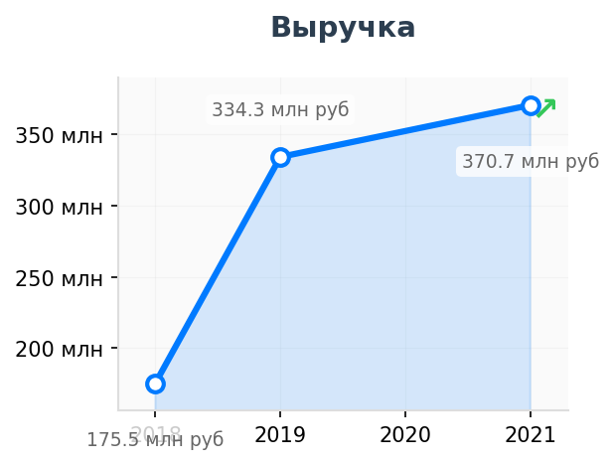 | 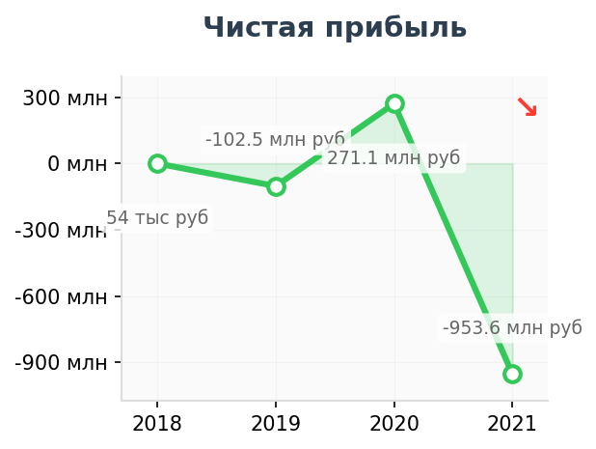
Аналитика кратко:
Главное о компании
Главное о компании за 1 минуту ООО "Аурус" действует с 2018 года и специализируется на производстве автотранспортных средств. Компания зарегистрирована в Республике Татарстан. Информация о руководителе и управляющей организации отсутствует. В составе учредителей присутствует 1 или несколько лиц, пожелавших скрыть свои данные согласно ФЗ №129. Численность сотрудников росла с 4 человек в 2018 году до 78 в 2021-м, что может говорить о развитии операционной деятельности. Компания не имеет филиалов, лицензий и товарных знаков.
ОБОСНОВАНИЕ ПОТРЕБНОСТИ В ПРОДУКТАХ ГК NOVEL (БОЛЬ):
- Боль №1: Блокировка трансграничных платежей за импортные автокомпоненты из-за санкционного статуса
Ситуация: Компания находится под прямыми санкциями, что делает невозможными классические SWIFT-переводы в USD/EUR и вызывает жесткие комплаенс-блокировки даже в банках "дружественных" стран (Китай, Турция) при попытках оплатить электронику, агрегаты и комплектующие для автомобильной сборки.
Решение: Настройка непрямых платежных маршрутов через нейтральные юрисдикции и платежных агентов, скрывающих санкционный след клиента и позволяющих проводить оплату иностранным поставщикам без риска вторичных санкций.
- Боль №2: Заморозка экспортной выручки и комплаенс-барьеры при расчетах в регионе MENA
Ситуация: Инфраструктура клиента (контакты sales@aurusmotors.ae, домен aurusmotors.ae) прямо указывает на коммерческую деятельность в ОАЭ, однако местный банковский сектор максимально ужесточил политику в отношении санкционных российских лиц, что ставит под угрозу прием платежей от ближневосточных дилеров и грозит зависанием средств на корсчетах.
Решение: Предоставление локальных реквизитов для сбора выручки в дирхамах (AED) через партнерскую финтех-инфраструктуру в ОАЭ с последующим безопасным клирингом и переводом рублей на счета клиента внутри РФ.
- Боль №3: Кассовые разрывы при авансировании импортных поставок на фоне глубоких операционных убытков
Ситуация: Финансовая модель клиента опирается на вливания в уставный капитал (17,6 млрд руб.) при системных убытках (-953 млн руб. в 2021 г.), что в комбинации с необходимостью 100% предоплаты за импорт по усложненным логистическим цепочкам неизбежно приводит к разрывам оборотного капитала.
Решение: Интеграция инструментов трансграничного торгового финансирования, позволяющих оплачивать инвойсы зарубежных поставщиков комплектующих за счет лимитов финтех-сервиса с предоставлением отсрочки платежа для клиента.
СФЕРА ПОТЕНЦИАЛЬНОГО ВЗАИМОДЕЙСТВИЯ
● Агентская схема импорта автокомпонентов: Структурирование платежей за производственные узлы и электронику через нейтральные юрисдикции с использованием платежных агентов ГК NOVEL для нивелирования риска вторичных санкций для зарубежных поставщиков завода в ОЭЗ "Алабуга".
● Локальный экспортный факторинг и клиринг в AED: Предоставление транзитной финтех-инфраструктуры в ОАЭ для беспрепятственного приема выручки от ближневосточных дилеров в дирхамах с последующим безопасным переводом рублевого эквивалента на счета компании внутри РФ.
● Трансграничное торговое финансирование импорта: Покрытие кассовых разрывов при 100% авансировании иностранных контрагентов за счет лимитов ГК NOVEL с предоставлением отсрочки платежа, компенсирующее давление глубокого операционного убытка клиента на оборотный капитал.
АРХИТЕКТУРА ТОВАРОВ
● Автотранспортные средства премиум-класса: Производство и реализация готовых автомобилей. Страны сбыта: РФ, ОАЭ, страны региона MENA.
● Автомобильные компоненты и агрегаты: Электроника, комплектующие и узлы для сборочного производства полного цикла. Страны происхождения: Китай, страны Юго-Восточной Азии, транзитные хабы (Турция).
● Каналы сбыта и дистрибуции: B2B-контракты, государственные закупки (включая спецтранспорт), дилерские сети на внутреннем рынке и экспортные представительства.
ПОТЕНЦИАЛЬНЫЕ РИСКИ ДЛЯ ГК NOVEL
Комплаенс-риск (High):
● Прямое санкционное давление: Нахождение компании в санкционных списках полностью блокирует классические SWIFT-переводы и вызывает критические отказы в комплаенс-службах банков дружественных стран даже при попытках расчетов в национальных валютах за импортные комплектующие.
Риск ликвидности (High):
● Глубокий операционный убыток: Фиксация чистого убытка в размере 953,5 млн руб. при выручке 370,7 млн руб. (данные 2021 г.) свидетельствует о неспособности операционной деятельности покрывать текущие издержки, что генерирует жесткую зависимость от внешнего фондирования (уставный капитал 17,6 млрд руб.) и создает критические разрывы при авансировании ВЭД-контрактов.
АФФИЛИРОВАННОСТЬ
● РФ — дочерняя компания: ООО "АУРУС МОТОРС" (ИНН 5047244587), 100% в собственности (источник: Rusprofile / Checko)
● РФ — материнская компания (51%): ООО "Газпром тех" (дочерняя структура ПАО "Газпром"), владеет контрольным пакетом с лета 2025 г. (источник: Ведомости / Forbes)
● РФ — акционер (36%): ООО "Дедал" (АО "Дедал"), выкупило долю в декабре 2024 г. (источник: Ведомости / Mergers.ru)
● РФ — акционер (0,5%): ООО "Хит моторз рус", выкупило долю у ПАО "Соллерс" в апреле 2024 г. (источник: Авто.ру / Mergers.ru)
● РФ — учредитель / акционер: ФГУП "НАМИ", исторический учредитель и владелец оставшейся части пакета (источник: ЕГРЮЛ / Forbes)
● ОАЭ — бывший иностранный акционер: Фонд Tawazun (Фонд обороны, безопасности и развития Тавазун), владел 36% до декабря 2024 г. (источник: Forbes / Drom.ru)
● Казахстан — иностранное юрлицо в цепочке владения: High End Assembly Technologies Motors, владеет 99% в ООО "Хит моторз рус" (источник: Авто.ру)
● РФ — конечный бенефициар: ПАО "Газпром", контролирует компанию через ООО "Газпром тех" (источник: Ведомости)
● РФ — связанная компания через бывшего руководителя: ООО "Шушары Авто" (бывший завод Toyota в СПб), возглавлял экс-гендиректор ООО "АУРУС" Андрей Панков (источник: Коммерсантъ / TKS.ru)
● РФ — связанная структура через текущего руководителя: ПАО "Яковлев" (ОАК / Ростех), бывшее место работы текущего гендиректора ООО "АУРУС" Андрея Богинского (источник: Авто.ру / Drom.ru)
ИСТОЧНИКИ AI

Боль 1:
Тип: ФАКТ
Основание: Статус "Компания под санкциями" и код ОКВЭД 29.10 (Производство автотранспортных средств), технологически зависящий от международной цепочки поставок.
Ссылка: https://www.rusprofile.ru/search?query=7743237789
Боль 2:
Тип: ФАКТ
Основание: Наличие e-mail sales@aurusmotors.ae и домена aurusmotors.ae в переданных контактных данных.
Ссылка: https://checko.ru/search?query=5177746340998
Боль 3:
Тип: ФАКТ
Основание: Данные финансовой отчетности за 2021 год (выручка 370 720 000 руб. при чистом убытке -953 588 000 руб.) и аномально высокий уставный капитал (17 625 778 647 руб.).
Ссылка: https://www.rusprofile.ru/search?query=7743237789
Обоснование аналитических разделов:
Для раздела Sphere: Базируется на юридическом статусе "Компания под санкциями", наличии домена aurusmotors.ae (экспорт в ОАЭ) и финансовых показателях (убыточность). Источники: Rusprofile, Checko. Уровень уверенности: Высокий.
Для раздела Architecture: Вытекает из основного ОКВЭД 29.10 (Производство автотранспортных средств), локации производства (ОЭЗ "Алабуга") и подтвержденных контактных данных. Источники: Rusprofile, официальный сайт. Уровень уверенности: Максимальный (фактология реестров).
Для раздела Risks: Опирается на прямые финансовые метрики за 2021 год (выручка, чистый убыток, аномально высокий размер уставного капитала) и подтвержденный санкционный статус. Источник: Rusprofile. Уровень уверенности: Максимальный.

